Сдвигающие регистры (сдвигатели)

Для схем регистров и временных диаграмм используйте бумагу в клетку и жирный карандаш (поправки делайте ластиком). Длительность такта на временной диаграмме – одна клетка, амплитуда прямоугольных импульсов сигналов (или групп сигналов) – тоже одна клетка.
Вставьте качественное фото схем и временных диаграмм в файл WORD с полным текстом задания и подробными пояснениями. Результаты работы каждый студент выкладывает в ЭИОС в свой личный кабинет. Если портал не работает, то староста создает архив из нескольких заданий и отправляет его мне по почте.
Имя файла: «Группа_Фамилия_№ в журнале (№ варианта)_«Сдвигатели».
Для экспериментов с регистром ИР1 используйте шестнадцатеричное число N, с регистром ИР13 – число NN.
Для регистров ИР1 и ИР13, исследованных в Che 6, нарисуйте временные диаграммы на временном промежутке с минимальным количеством тактов (такты 0, 1, 2, …). Значения (уровни) сигналов на выходах можно получить двумя способами:
- используя таблицу истинности (функционирования) регистра, задавая в каждом такте значения сигналов на входах и обдумывая значения на выходах;
- с помощью модели, которая имеется в Che 6, изменяя в пределах каждого такта значения сигналов на входах и фиксируя на бумаге значения выходных сигналов.
Освобождающиеся при сдвиге разряды заполняйте нулями.
Для каждого регистра надо построить три временных диаграммы. Для регистра ИР13 имеется дополнительное задание, включающее 2 опыта.
Изменение кода на шине данных и содержимого регистра показывайте не отдельно для каждой линии, как на рис. 1, а на одной линии с «перекрестьями», как на рис. 3. Показывайте коды в двоичном виде, как на рис. 3.

Задания:

  - Нарисуйте УГО ИР1. Преобразуйте временную диаграмму (ВД) рис. 1 так, чтобы она занимала минимальное число тактов при постоянной длительности такта. Любое изменение любого сигнала происходит в начале нового такта:
Такт 0 – появление на входах регистра 4-х-разрядного кода, т.е. сигналов D(3/0), и сигнала D_{0П}=0.
Такты 1-3 – сигнал V=1.
Такт 2 – С1=1.
Такты 4-… V=0.
Такты 5-12 – сдвиг принятого кода на регистре, выдвижение старшими разрядами вперед под действием четырех импульсов сигнала синхронизации С.
  - Для ИР1 нарисуйте ВД приема в регистр параллельного кода числа N и преобразования его в последовательный код.
  - Для ИР1 нарисуйте ВД приема последовательного кода числа N в регистр, поступающего старшими разрядами вперед, и преобразования его в параллельный код.
  - Нарисуйте УГО ИР13. Преобразуйте ВД рис.2 так, чтобы она занимала минимальное число тактов при одинаковой длительности такта. Любое изменение любого сигнала происходит в начале нового такта.
  - Для ИР13 нарисуйте ВД приема в регистр параллельного кода числа NN и преобразования его в последовательный код (старшими разрядами вперед).
  - Для ИР13 нарисуйте ВД приема последовательного кода числа NN в регистр (старшими разрядами вперед) и преобразования его в параллельный код.
  - Дополнительное задание для ИР13 (см. ниже).
Варианты заданий

Вариант | № студента  в журнале | Число N (hex)  для регистра ИР1 | Число NN (hex)  для регистра ИР13
1 | 1,6,11,16 | 5 | 55
2 | 2,7, 12,17 | A | AA
3 | 3,8,13,18 | B | BB
4 | 4,9,14,19 | C | CC
5 | 5,10,15,20 | D | DD

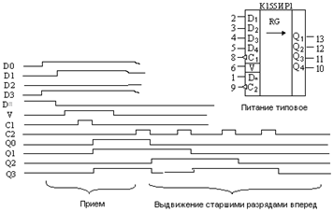
Рис. 1 – Условное графическое обозначение (УГО) и пример временной диаграммы (ВД) работы регистра ИР1. Прием числа и сдвиг старшими разрядами вперед
(вывод 8 – земля, вывод 16 – +5В; D_{П} – это D_{0П}, так как прием последовательного кода производится, начиная с младших разрядов, и очередной бит записывается в младший, нулевой, разряд регистра)

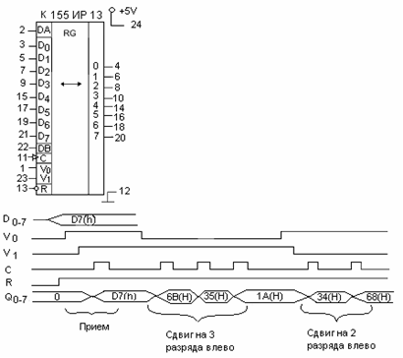
Рис. 2. Условное графическое обозначение (УГО) и пример временной диаграммы работы регистра К155ИР13 из пособия по ТТЛ
Внимание. Данная временная диаграмма:
- содержит ошибку, так как управляющие сигналы V0 и V1 должны меняться при C=1 (см. ниже таблицу функционирования регистра);
- содержит неточность в том, как показано изменение кода на шине данных и содержимого регистра (переключение регистра происходит по переднему фронту синхроимпульса, покажите его начинающимся после переднего фронта синхроимпульса, время переключения существенно меньше длительности такта и длительности синхроимпульса).
На рис. 3 приведен пример правильной временной диаграммы работы сдвигающего регистра К155ИР13 (исходные данные и микропрограмма, т.е. последовательность действий, та же).
Рис. 3. Пример правильной временной диаграммы работы сдвигающего регистра К155ИР13 (на входах: DB = DA = 0). Сигнал С проинвертирован

Таблица 2 – Таблица истинности (функционирования) К155ИР13 (вход R является асинхронным превалирующим)
R | V0 | V1 | C | Режим
0 | ~ | ~ | ~ | Сброс (Установка в 0)
1 | 0 | 0 | ~ | Хранение
1 | 1 | 1 |  | Прием D(7/0). Можно записать в виде Рг(7/0) := D(7/0).
1 | 0 | 1 |  | Сдвиг вправо (в сторону младших разрядов). Прием последовательного кода (D_{посл}) с DВ
1 | 1 | 0 |  | Сдвиг влево (в сторону старших разрядов). Прием последовательного кода (D_{посл}) с DА
1 | 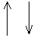 |  | 1 | Смена режима (изменение кода V0V1 должно происходить при С=1)

В некоторых источниках используется нестандартное УГО регистра К155ИР13 и его аналога К1533ИР13 из серии элементов К1533 (рис. 4). Сигналы V0 и V1 обозначены через SR (Shift Right) и SL (Shift Left), так как могут использоваться для управления сдвигом при С=0.
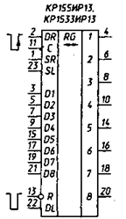
Рис. 4. Нестандартное УГО регистров К155ИР13, К1533ИР13

Дополнительное задание для ИР13

В основных заданиях предусмотрено стандартное управление ИР13 в соответствии с табл. 2. Про этом требуется соблюдать правила смены режима: изменение кода V0V1 должно происходить при С=1. При его нарушении в регистре может происходить непредусмотренный (ложный) сдвиг. В этом необходимо убедиться, выполнив дополнительное задание, включающее 2 опыта.
Опыт №1. Создайте временную диаграмму, обеспечивающую прием числа NN (h) и преобразующую его в последовательный код (сдвиг старшими разрядами вперед). Диаграмма для управляющих сигналов должна иметь вид (рис. 5):
V0
V1
R
C
Рис. 5 – Пример временной диаграмма управляющих сигналов для наблюдения нежелательного сдвига

На диаграмме выполняется прием кода, один сдвиг, один сдвиг вследствие неправильного управления и еще два сдвига.
Перерисуйте временную диаграмму рис. 5 для случая постоянной длительности такта, как сделано на рис. 6а, с привязкой моментов изменения сигналов к началу некоторого такта. Убедитесь, что в регистре происходит лишний сдвиг в момент смены управляющего сигнала V0 (такт 7). Это произошло потому, что смена режима допустима лишь при С=1.
Опыт №2. Для устранения нежелательного сдвига в такте 7 проинвертируйте сигнал «С». Нарисуйте и выполните временную диаграмму рис. 6б. Убедитесь, что сдвиг в такте 7 исчез и что сдвиги происходят только по фронту С.
Дополните временные диаграммы сигналами на входах D(0-7) и выходах Q(0-7) регистра аналогично рисунку 3.

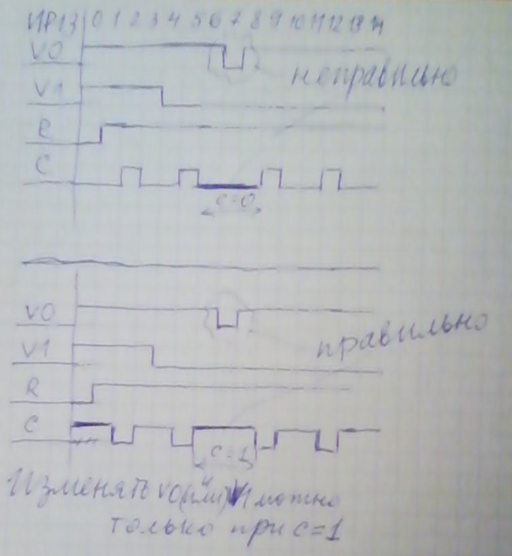
Рис. 5 (а, б) – Дополнительное задание. Временные диаграммы работы регистра К155ИР13: а (вверху) – смена режима при С = 0, б (внизу) – смена режима при С = 1

Выполните на модели регистра ИР13 в Che6 прием в регистр ИР13 числа NN (h) и преобразования его в последовательный код. Освобождающиеся разряды заполните нулями. Нарисуйте соответствующие временные диаграммы. для двух случаев: формирование последовательного кода старшими разрядами вперед и младшими разрядами вперед.

ПРИЛОЖЕНИЕ

Сдвигающие регистры ИР1 и ИР13 позволяют обеспечить прием двоичного числа в параллельном коде и преобразование его в последовательный код, а также прием двоичного числа в последовательном коде и преобразование его в параллельный код. Простейшие сдвигающие регистры строятся по более простой схеме.

Принцип работы простейших сдвигающих регистров
Последовательные (сдвигающие) регистры представляют собою цепочку разрядных схем, связанных цепями переноса.
В однотактных регистрах со сдвигом на один разряд вправо (рис. 9,а) слово сдвигается при поступлении синхросигнала. Вход и выход последовательные (DSR – Data Serial Right). На рис. 9,б показана схема регистра со сдвигом влево (вход данных DSL – Data Serial Left). Рис. 9,в иллюстрирует принцип построения реверсивного регистра, в котором имеются связи триггеров с обоими соседними разрядами, но соответствующими сигналами разрешается работа только одних из этих связей (команды «влево» и «вправо» одновременно не подаются).

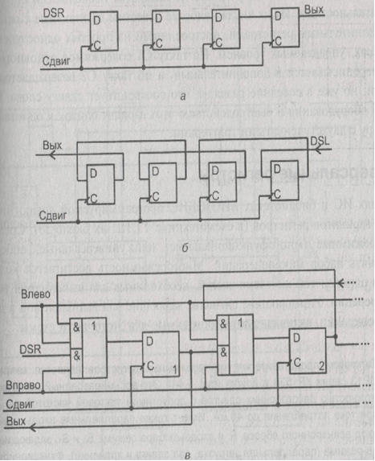
Рис. 9. Схемы регистров сдвига вправо (а), влево (б)
и реверсивного сдвига (в). Показан принцип организации сдвига.
Это однотактные регистры со сдвигом на один разряд вправо или влево. Обозначения входов данных: DSR – Data Serial Right, DSL – Data Serial Left

